重 印 书 推 荐

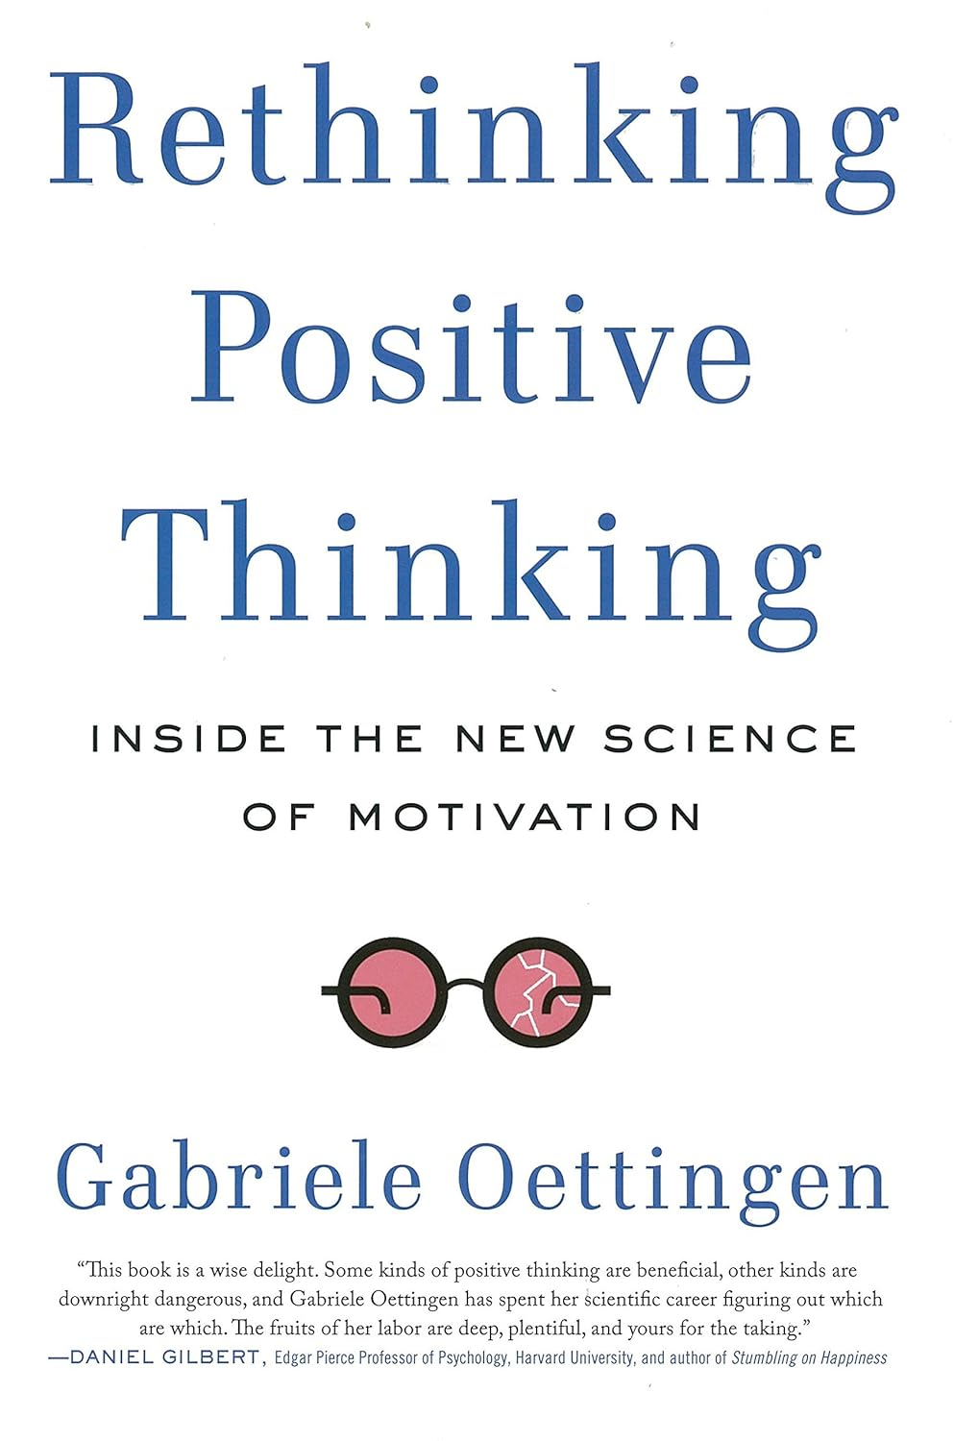
中文书名：《WOOP思维心理学：开启梦想与成功的秘密》
英文书名：RETHINKING POSITIVE THINKING: Inside the New Science of Motivation
作 者：Gabriele Oettingen
出 版 社：Penguin/Portfolio
代理公司：ANA/Zoey
页 数：240页
出版时间：2014年10月
代理地区：中国大陆、台湾
审读资料：电子稿
类 型：心灵励志
简体中文版曾授权，版权现已回归
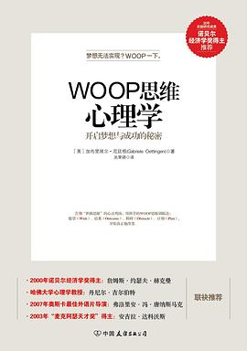
中简本出版记录：
书 名：《WOOP思维心理学：开启梦想与成功的秘密》
作 者：[美] 加布里埃尔·厄廷根
出版社: 中国友谊出版公司
译 者: 吴果锦
出版年: 2015年8 月
页 数: 248页
定 价: 36.80元
装 帧: 平装

内容简介：

在我们的日常生活中，到处充斥着“积极思维”这样的心灵鸡汤。它们的中心思想都千篇一律：着眼于事物好的一面，在逆境中保持乐观心态，守住梦想。不论是打算减肥，谋求升职，还是准备去跑马拉松，我们总会一遍遍听到这样的话：心想就能事成。

加布里埃尔•厄廷根教授用了20多年时间研究内心的动力，进而证明了“积极思维”这一传统思维方式的不足之处。

厄廷根教授提出了一种全新的思维方式“WOOP” ，即“心理比对”——W（愿望，Wish）→O（结果，Outcome）→O（障碍，Obstacle）→P（计划，Plan），并对如何在日常生活中使用这种思维方式提供了具体建议和练习方法。

通过这种思维方式，那些参加了厄廷根教授调查研究的人员在戒烟、减肥、提高学习成绩、培养良好的人际关系、提高商业经营效率等方面都有了显著转变。

不论你是正在应对棘手问题、郁郁不乐，还是只是想有所改善、有所发现、寻求机遇，本书将会加深你对人类内心动力的理解，帮助你无所畏惧地绘制前进的路线。

1.《纽约时报》《华尔街日报》《华盛顿邮报》《大西洋月刊》《今日心理学》等众多权威媒体转载报道。

2.诺贝尔经济学奖（2000年）得主詹姆斯•赫克曼、2007年奥斯卡金像奖最佳外语片导演弗洛里安•唐纳斯马克、哈佛大学心理学教授丹尼尔•吉尔伯特、斯坦福大学心理学教授卡罗尔•德威克等数十位权威专家联袂推荐。

3.美国纽约大学&德国汉堡大学心理学教授加布里埃尔•厄廷根教授综合20年实验研究成果提出WOOP思维理论：W（愿望，Wish）→O（结果，Outcome）→O（障碍，Obstacle）→P（计划，Plan），为你揭开梦想与成功的心理学秘密。

作者简介：

加布里埃尔•厄廷根（Gabriele Oettingen），世界著名心理学家、美国纽约大学及德国汉堡大学心理学教授，曾就乐观的幻想对人的观念、情绪和行为的影响发表过一百多篇论文和文章。她以20余年的科学研究为基础，提出著名的WOOP思维理论，帮助人们将乐观的想法付诸实践，该理论在不同的年龄段与生活领域之中，都被证明是卓有成效的。厄廷根教授的成果被《纽约时报》《华尔街日报》《华盛顿邮报》《今日心理学》等众多权威媒体转载，关于WOOP思维的最新成果，可以登录http://www.woopmylife.org/了解。

目录：

自序：是什么阻碍了你实现梦想？
第一章想而不做
乐观主义是主潮流
乐观幻想却原地踏步
惨痛的代价
第二章幻想的益处
我有一个梦想
短暂的愉悦
接触“现实”
第三章欺骗大脑
鸡肉三明治&成品三明治
4美元一杯的马提尼&乘火车轻松出行
美梦总会令我们松懈下来
上帝，我跟你什么仇什么怨？
第四章追逐梦想的明智做法
越成功越努力
求人不如求己？
评估你的恐惧
查理的故事
第五章调动潜意识
毫秒之间的改变
走楼梯还是坐电梯？
国际象棋：将死对方
在棘手的社交场合，你会……
火力全开
第六章WOOP的魔力
让你的烦恼人尽皆知
双剑合璧：心理比对&执行意图
WOOP诞生
第七章WOOP你的人生
运动多一点，吃得好一点
比健康更健康
让对方爱得更狂热
把“积极思维”放在一边
第八章生活中的好友
从起点开始
醒来第一件事，睡前最后一件事
将WOOP随身携带
调整你的愿望
再试一次
压力过大时用WOOP
从强迫性的想法中突围
你内心的障碍是什么？
用她/他最看重的愿望做WOOP
从壳里走出来2
致谢

感谢您的阅读！
请将反馈信息发至：版权负责人
Email：Rights@nurnberg.com.cn
安德鲁·纳伯格联合国际有限公司北京代表处
北京市海淀区中关村大街甲59号中国人民大学文化大厦1705室, 邮编：100872
电话：010-82504106, 传真：010-82504200
公司网址：http://www.nurnberg.com.cn
书目下载：http://www.nurnberg.com.cn/booklist_zh/list.aspx
书讯浏览：http://www.nurnberg.com.cn/book/book.aspx
视频推荐：http://www.nurnberg.com.cn/video/video.aspx
豆瓣小站：http://site.douban.com/110577/
新浪微博：安德鲁纳伯格公司的微博_微博 (weibo.com)
微信订阅号：ANABJ2002


